Documentacion Codigo spline

Se crea una función Spline donde básicamente hará que el usuario elija que tipo de entrada va hacer escrita.

Con el comando clc; limpiamos lo que haya aparecido en consola anteriormente

Con el comando syms x; únicamente lo que hacemos es delcarar la variable x porque cuando el usuario quiera ingresar una función será con la variable x.

Con el comando disp lo que hace es imprimir en la consola un mensaje para informar al usuario.

Con el comando prompt leemos lo que el usuario ingreso.

Al momento que hacemos (prompt,’s’) estamos guardando dicha entrada en un carácter.

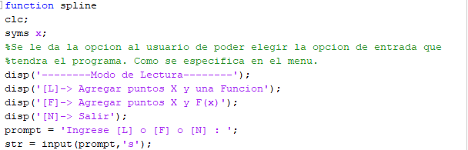

Tenemos un while donde verificamos que las entrada que ingreso el usuario sean las que fueron designadas caso contrario entrara en un buble hasta que el usuario ingresa las que deberían ser

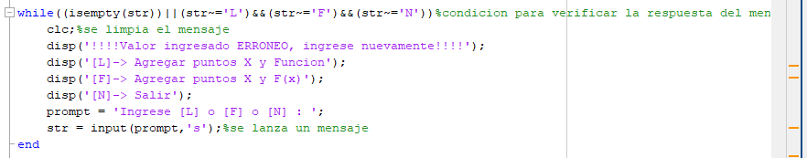

Utilizamos un condicional cuando el usuario quiera ingresar puntos de x y también una función, donde la evaluaremos según los puntos y la guardaremos en un arreglo

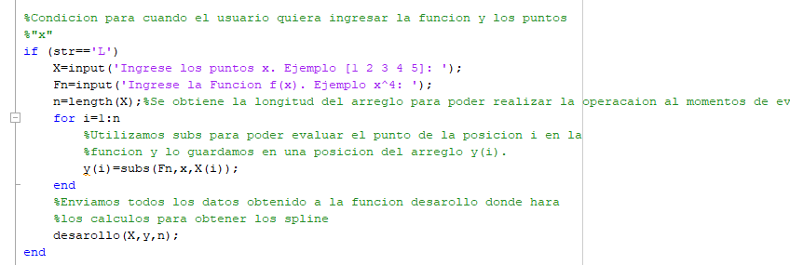

En este condicional entra cuando el usuario haya querido ingresar únicamente puntos, con su respectiva validación en el while donde debe conplir con la misma longitud.

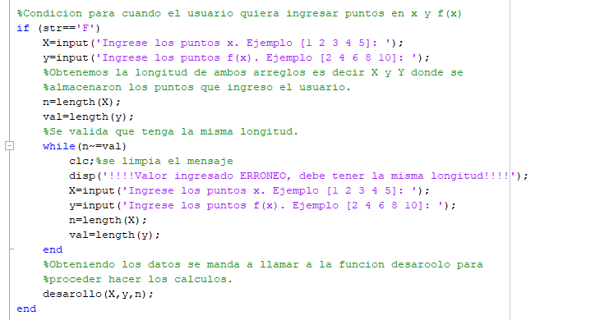En la funcion desarollo traemos datos X que son los puntos de x, y que son los puntos en f(x) y n que es la longitud de los datos ingresados. Cada ves que estamos trabajando un un spline cubico se puede utilizar la definicion que la segunda derivada del spline 0 "S0" es igual a 0 y que la segunda derivada del ultimo spline "SN" sera igual a 0

